Modul 3A/Arbeitsblatt 1 9. Klassen

- Ordne die Wörter!

der Sohn der Onkel die Schwester der Groβvater die Mutter die Tochter
der Bruder der Enkel die Oma die Cousine die Tante der Vater
die Groβmutter der Cousin der Opa die Enkelin

Eltern | Groβeltern | Kinder | Geschwister | Enkelkinder | Verwandten
----------- |  | ----------- | ----------- | -----------
----------- |  | ----------- | ----------- | -----------

- Ordne zu!

A | Eltern |  | die Nichte
B | Kinder |  | der Enkel
C | Verwandten |  | der Vater
D | Groβeltern |  | die Schwester
E | Geschwister |  | der Sohn
F | Enkelkinder |  | die Groβmutter

- Kreuze an! Welches Fragepronomen passt?

- Meine Cousine ist 17 Jahre alt. | Wie? | Wer? | Wie alt?
- Meine Nichte wohnt in Berlin. | Was? | Wo? | Woher?
- Mein Vater ist Lehrer. | Was? | Wer? | Wie?
- Meine Groβmutter ist sehr freundlich. | Wie? | Wann? | Woher?
- Mein Onkel hat zwei Kinder. | Wann? | Wie? | Wer?
- Meine Tante kommt aus England. | Wo? | Woher? | Was?
- Beantworte die Fragen!

- Hast du Geschwister?

____________________________________________________________________

- Bist du ein Einzelkind?

____________________________________________________________________

- Ergänze die Lücken: ein/eine/einen – kein/keine/keinen

- Ich bin ein Einzelkind. Ich habe ______________ Geschwister.
- Mein Vater sind zwei Geschwister. Ich habe ____________ Onkel und ____________ Tante.
- Familie Müller hat zwei Kinder. Sie haben ___________ Sohn und ___________ Tochter.
- Ich habe ________________ Groβeltern.
- Hast du ________________ Schwester?
Nein, ich habe _____________ Schwester. Ich habe ______________ Bruder.
- Haben Sie Kinder?
Nein, ich habe ___________ Kinder.
- Mein Onkel hat zwei Kinder. Ich habe ________ Cousin und ____________Cousine.

- Schreib die Familienmitglieder!

Ich heiße Georg.
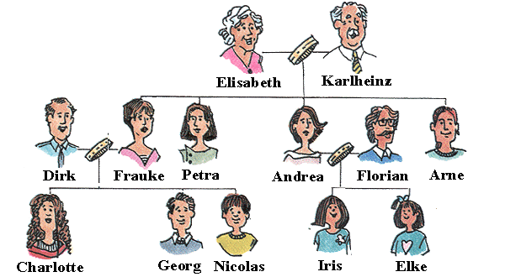
Mein ___________ heißt Nicolas.
Meine ______________ ist Charlotte.
Nicolas und Charlotte sind meine ________________
Elisabeth und Karlheinz sind meine _______________
Elisabeth ist meine ___________________
Karlheinz ist mein __________________
Meine _________________ heißt Frauke.
und mein ______________ heißt Dirk.
Frauke und Dirk sind meine _____________.
Iris und Elke sind meine __________________.
Meine _______________ heißt Petra.
Mein ______________ heißt Arne.
Iris, Elke, Petra und Arne sind meine _____________________
- Siehe dir den Stammbaum an! Kreuze an! Richtig oder Falsch?

Ali
Sema
Selim
Suat
Ayten
Ayse
Thomas
Stefan
Ursula
Julia
Thorsten
Melis
Burak
Tina

 | Richtig | Falsch
- Sema ist die Groβmutter von Melis.
- Ayten ist die Tochter von Ursula.
- Thomas ist der Sohn von Stefan.
- Melis und Tina sind Cousens.
- Selim und Julia sind die Eltern von Burak.
- Ali ist der Groβvater von Tina.
- Stefan ist der Opa von Thorsten.
- Ayse und Ayten sind Selims Tanten.
- Julia hat zwei Brüder.
- Stefan und Ursula haben vier Kinder.

- Ergänze! Was passt in die Lücke?

- Wir machen ______________ Hausaufgaben.
- ____________ Eltern sind 40 Jahre alt. (Monika)
- ____________ Bruder ist drei Jahre alt. (ich)
- Sin das _____________ Eltern? (du)
- _______________________ Geschwister sind sehr jung. (Ali)
- Arbeiten _________ Eltern? (ihr)
- Wohnt _____________ Bruder in Trabzon? (Martin)
- Kommen ____________ Kinder aus Deutschland? (Frau Müller)
- Wie alt ist __________ Schwester? (du)

